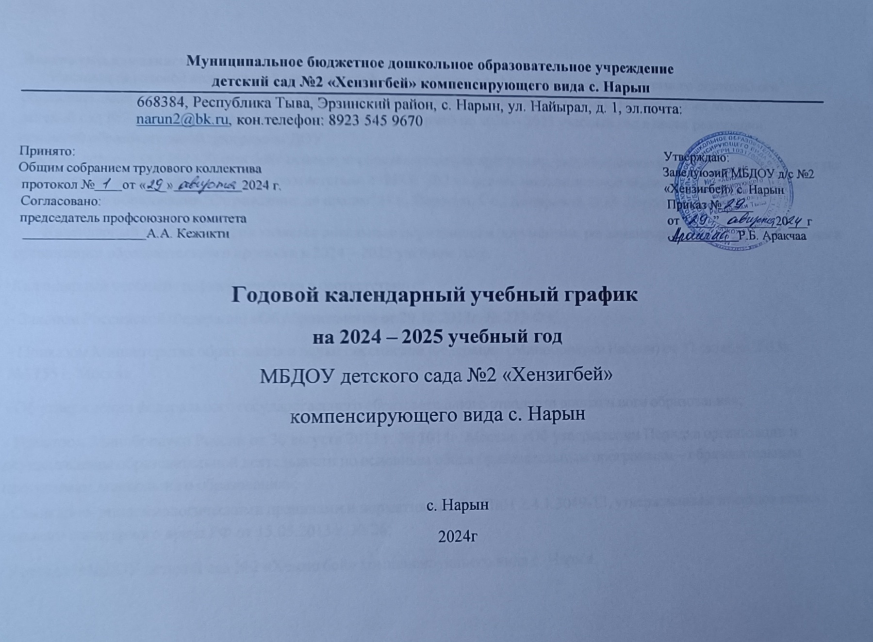

Пояснительная записка
Настоящий годовой календарный учебный график разработан для Муниципального бюджетного дошкольного образовательного учреждения детского сада №2 «Хензигбей» компенсирующего вида с. Нарын (далее МБДОУ детский сад №2 «Хензигбей» компенсирующего вида с. Нарын) на 2024 – 2025 учебный год в целях реализации основной образовательной программы ДОУ.
МБДОУ детский сад №2 «Хензигбей» основную образовательную программу, разработанную рабочей группой и принятую
решением педагогического совета, в соответствии с ФГОС ДО на основе инновационной образовательной программы дошкольного образования "От рождения до школы" Н.Е. Вераксы, Т.С. Комаровой, Э.М. Дорофеевой.
Календарный учебный график является локальным нормативным документом, регламентирующим общие требования к организации образовательного процесса в 2024 – 2025 учебном году.
Календарный учебный график разработан в соответствии с:
- Законом Российской Федерации «Об образовании» от 29.12.2012г. № 273-ФЗ;

- Приказом Министерства образования и науки Российской Федерации (Минобрнауки России) от 17 октября 2013г.
№1155 г. Москва
«Об утверждении федерального государственного образовательного стандарта дошкольного образования»;

- Приказом Минобрнауки России от 30 августа 2013 г. № 1014г. Москва «Об утверждении Порядка организации и осуществления образовательной деятельности по основным общеобразовательным программам – образовательным программам дошкольного образования»;
- Санитарно- эпидемиологическими правилами и нормативами СанПиН 2.4.1.3049-13, утвержденным постановлением главного санитарного врача РФ от 15.05.2013 г. № 26;
- Уставом МБДОУ детский сад №2 «Хензигбей» компенсирующего вида с. Нарын.

Содержание годового календарного учебного графика включает в себя следующее:

  - режим работы ДОУ;
  - продолжительность учебного года;

  - количество недель в учебном году;

  - сроки проведения каникул, их начало и окончание;

  - сроки проведения мониторинга достижения детьми планируемых результатов освоения основной образовательной программы дошкольного образования;
  - праздничные дни;
  - работа ДОУ в летний период.

Годовой календарный учебный график обсуждается и принимается Педагогическим советом и утверждается приказом ДОУ до начала учебного года. Все изменения, вносимые ДОУ в годовой календарный учебный график,
утверждаются приказом по согласованию с заведующим и доводятся до всех участников образовательного процесса.
- Режим работы МБДОУ детский сад №2 «Хензигбей» с. Нарын: пятидневная рабочая неделя с 12 часовым пребыванием детей (с 07.00 ч до 19.00 ч).

- Продолжительность учебного года в ДОУ составляет 9 месяцев (37 недель):

  - начало учебного года 02 сентября 2024 г.,

  - окончание 31 мая 2025 г.
- Перерыв в учебном процессе: зимний с 31 декабря 2024г. по 08 января 2025г. летний с 31 мая по 31 августа 2025г.
- Педагогический мониторинг освоения программы воспитанниками проводится на начало года - октябрь 2024г.; на конец года - май 2025г.; мониторинг подготовки выпускников к школе с 15 апреля по 26 апреля 2025г.
- Выходные дни: суббота, воскресенье и праздничные дни.

- Праздничные дни: 04 ноября 2024г., 01 и 08 января 2025г., 23 февраля 2025г., 08 марта 2025г., 01 и 09 мая 2025г., 12 июня 2025г.
- Адаптационный период в первых младших группах с 01 сентября по 01 октября 2024г.

- Комплектация групп (2 групп):

- Младшая группа -1 (от 1.6-4 лет)
  - Смешанная группа –1 (от 4 до 7 лет)

- Регламентирование образовательного процесса:

- в первой младшей группе в первой и второй половине дня длительность образовательной деятельности не более 10 мин,
- во второй младшей группе в первой половине дня длительность образовательной деятельности не более 20 мин. с перерывом 10 мин.
- в средней группе в первой половине дня длительность образовательной деятельности не более 25 мин. с перерывом 10 мин.
- в старшей группе в первой половине дня длительность образовательной деятельности не более 30 мин. с перерывом 10 мин.; во второй половине дня не более 25 мин.
- в подготовительной к школе группе в первой половине дня длительность образовательной деятельности не более 35 мин. с двумя перерывами по 10 мин.; во второй половине дня не более 30 мин.

В середине образовательной деятельности статического характера проводятся физкультурные минутки.

- Дополнительные формы образования проводятся во второй половине дня с сентября 2024 г. по май 2025г.

Календарный учебный график
на 2024 – 2025 учебный год

№ п/п | Содержание | Возрастные группы
№ п/п | Содержание | Младшая группа |  | Смешанная группа
№ п/п | Содержание | Первая младшая подгруппа  (2 – 3 лет) | Вторая младшая подгруппа  (3 – 4 лет) | Средняя подгруппа  (4 – 5 лет) | Старшая подгруппа  (5 – 6 лет) | Подготовительная к школе подгруппа  (6 – 7 лет)
1 | Начало учебного года | 02.09.2024 | 02.09.2024 | 02.09.2024 | 02.09.2024 | 02.09.2024
2 | Окончание учебного года | 31.05.2025 | 31.05.2025 | 31.05.2025 | 31.05.2025 | 31.05.2025
3 | Продолжительность  учебного года, всего, в том числе: | 37 недель | 37 недель | 37 недель | 37 недель | 37 недель
3 | 1-ое полугодие | 17 недель | 17 недель | 17 недель | 17 недель | 17 недель
3 | 2-ое полугодие | 20 недель | 20 недель | 20 недель | 20 недель | 20 недель

4 | Продолжительность учебной недели | 5 дней  (понедельник – пятница) | 5 дней  (понедельник – пятница) | 5 дней  (понедельник – пятница) | 5 дней  (понедельник – пятница) | 5 дней  (понедельник – пятница)
5 | Время работы возрастных групп | 12 часов в день  (с 07.00-19.00) | 12 часов в день  (с 07.00-19.00) | 12 часов в день  (с 07.00-19.00) | 12 часов в день  (с 07.00-19.00) | 12 часов в день  (с 07.00-19.00)
6 | Продолжительность непрерывной образовательной деятельности | до 10 мин | 15 мин | 20 мин | 25 мин | 30 мин
7 | Регламентирование непрерывной образовательной деятельности (первая и вторая половина дня) | - половина дня  до 10 мин.  - половина дня  до 10 мин | 1 половина дня не превышает 20 мин. | 1 половина дня не превышает 25 мин. | 1 половина дня не превышает  30 мин.  2 половина дня  не превышает 25 мин | 1 половина дня не превышает  35 мин.  2 половина дня не превышает 30 мин.
8 | Перерыв между НОД |  | не менее 10 мин | не менее 10 мин | не менее 10 мин | не менее 10 мин
9 | Педагогический мониторинг на начало года |  | Октябрь 2024г. | Октябрь 2024г. | Октябрь 2024г. | Октябрь 2024г.

10 | Педагогический мониторинг на конец года |  | май 2025г | май 2025г | май 2025г | май 2025г
11 | Сроки проведения каникул | 29.12.2024г.  08.01.2025г. | 29.12.2024г.  08.01.2025г. | 29.12.2024г.  08.01.2025г. | 29.12.2024г.  08.01.2025г. | 29.12.2024г.  08.01.2025г.
12 | Праздничные дни | 03.11.2024 – 05.11.2024 – День народного единства  30.12.2024г – 08.01.2025г. – Новогодние и рождественские праздники 23.02.2025 – День защитника Отечества  - Шагаа  08.03.2025г. – 10.03.2025г. – Международный женский день 01.05.2025г. – 05.05.2025г. – Праздник Весны и труда 09.05.2025 – 12.05.2025г. – День Победы

